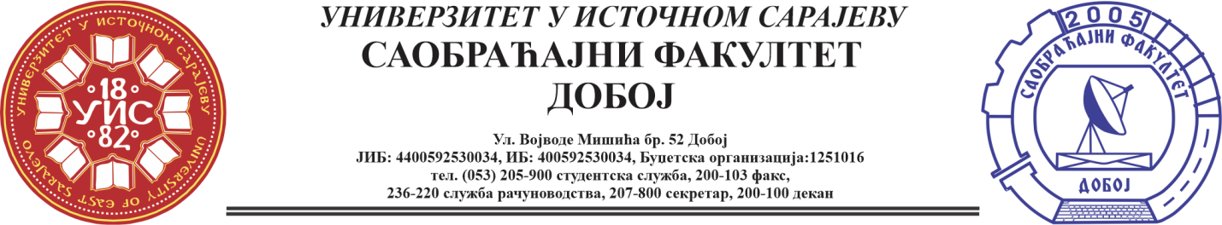

REZULTATI PRVOG KOLOKVIJUMA IZ PREDMETA SKLADIŠNI SISTEMI,
ODRŽANOG 12.06.2025.

KOLOKVIJUM SU POLOŽILI:
Red.  br. | Ime i prezime | Br.  indeksa | Ostvareno  bodova  (max 100)
1. | Irma Osmanović | 1642/22 | 80
2. | Zerina Aličić | 1643/22 | 75
3. | Rosana Lazić | 1641/22 | 55
4. | Maja Kovačević | 1566/21 | 55
5. | Nikolina Ilkić | 1640/22 | 51

Ukoliko student želi da ostvari uvid u rad potrebno je da se obrati u kabinet broj 48.

Predmetni profesor
Dr Željko Stević, van.prof.

Predmetni asistent
Msc Eldina Huskanović, asistent

